# 可行性研究报告

**（1）引言：**

1. 项目名称：美食推荐系统的设计与实现
2. 项目背景：随着中国社会经济的快速发展，民众的生活质量不断提高，网络一直在改变着人们的生活，包括衣食住行都被互联网所渗透。现代生活中，人们为了缓解生活中的精神疲惫，常常选择通过美食来放松身心。操作可行性分析：功能界面很简介，点击也没有较多的繁琐步骤，用户使用起来比较方便，适合不同年龄段的人使用。
3. 编写目的：可行性研究目的是通过运用科学的方法对拟议中的工程项目进行全面的、综合的技术经济分析，由此来回答：本项目在技术上是否可行，经济上是否有生命力，建设周期多长，需要多少物力、人力资源等，进而判断该项目“行”还是“不行”，建设还是放弃。一项好的可行性研究，还要以探讨各种具有实际意义的可能方案中遴选出最佳方案。
4. 项目人员：段思婷、黄喜凤、唐澳艳、龙宇欣、谭雨婷、王海娟、雷泽龙、王峰

**（2）可行性研究前提：**

1. 功能：用户模块具有登录/注册、查看首页、商家推荐、分享美食、喜欢/收藏、搜索功能；管理员模块具有登录、查看用户信息、管理商家入驻美食、美食分类管理、系统管理功能。
2. 达到的目标：可以让网友排除距离的局限性，通过在线的美食推荐系统了解到不同的美食，并且可以通过此系统分享自己的美食以及做法。
3. 可行性研究的方法：市场调查方法、市场预测方法。
4. 决定可行性的主要因素:此系统功能相对较少，开发所需时间较少，成本较低，易于实现，维护和管理的困难程度小。

**（3）对现有的系统分析：**

1. 数据流图：

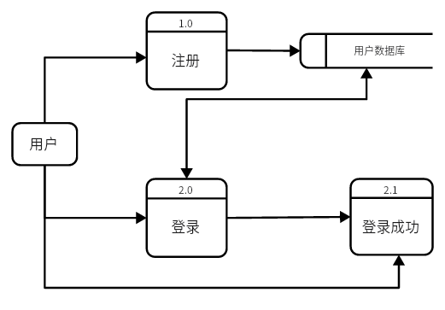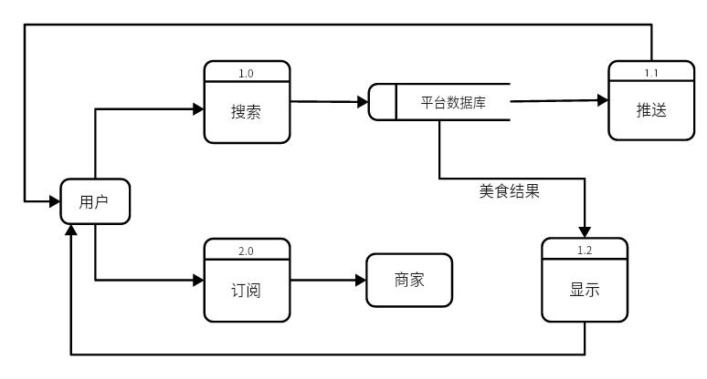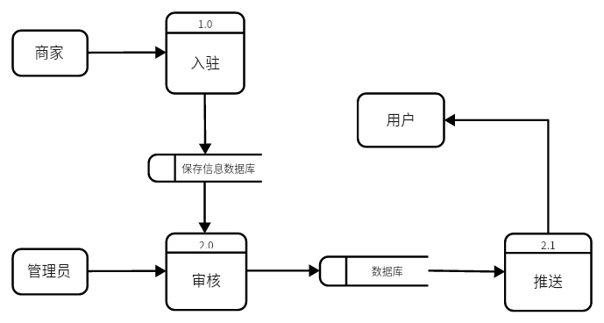

1. 系统存在的问题：强大的功能很难实现；

**（4）对所建设系统的分析：**

1. 经济可行性分析：此系统的功能相对较少，开发成本也少，经济上不会造成很大困难且经济效益会超过它的开发成本。
2. 技术可行性分析：使用当前国内受欢迎的构建用户界面的渐进式前端框架Vue.js，HTML、CSS和JavaScript三种技术。
3. 能够搭建出一个符合用户使用的快捷平台。使用前后端分离的思想，前端使用 Vue.js 来实现，后端通过 Node.js 来实现，通过 Node.js 连接前端和数据库 MySQL。不会对用户产生不好的影响，开发环境以及运行环境容易维持。
4. 操作可行性分析：功能界面很简介，点击也没有较多的繁琐步骤，用户使用起来比较方便，适合不同年龄段的人使用。
5. 社会因素的可行性分析：不会对社会造成不良影响，且会对社会上的各类人群提供一定的帮助。